人教版2023二年级数学下册《常考易错题》测试卷
一、填空。（2，5，8，10题每题2分，其余每空1分，共26分）
1.当△＝（ ）时，算式□÷6＝7……△中的□最大。
2.除数是9，商比除数小3，则被除数是（ ）。
3.估计下面物品的质量，填上合适的单位。
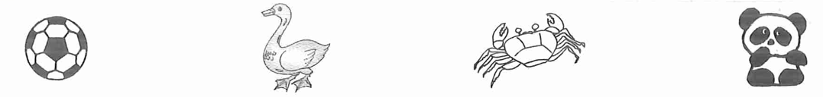
350（ ） 4（ ） 100（ ） 50（ ）
4.用4张数字卡片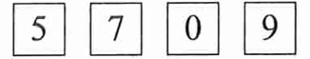组成的四位数中，最接近9000的数是（ ），读作（ ）；大于5000并且小于5700的数是（ ）和（ ）。
5.做同一套数学试卷，小丽比小华多用10分钟，小辉比小华少用5分钟，则（ ）做得最慢。
6.在□里最大能填几？
6547＞6□45 45÷5＞□ 6＜24÷□
1千克－300克＞□00克 ☆÷5＝3……□
7.一个三位数，它的各位数字之和是4，这样的三位数中，最大的是（ ），最小的是（ ）。
8.操场上有19个同学在跳舞，如果想把这些同学平均分成3组，至少应去掉（ ）个同学。
9.在计算48÷（8－2）时，应先算（ ）法，这道题的结果是（ ）。
10.一根绳子长16米，对折再对折后，每段长（ ）米。
二、选择。（5分）
1.下面三个图形分别是节能标志、绿色食品标志、节水标志，其中是轴对称图形的是（ ）。

2.已知○÷2＝6……△，则○＝（ ）。
A.13 B.12 C.14 D.15
3.下面的数中，只读出一个零的是（ ）。
A.4002 B.4200 C.4320
4.一个数，除以3，减去2，再乘3是18，则这个数是（ ）。
A.18 B.12 C.24
5.由3个千、4个百和8个一组成的数是（ ）。
A.3480 B.4308 C.3408
三、判断。（5分）
1.1千克铁比1千克棉花重。（ ）
2.12与36的和里面有几个6？列式为12＋36÷6。（ ）
3.滑滑梯属于旋转现象。（ ）
4.8×9与72÷8在计算时所用的口决是一样的。（ ）
5.所有的四位数都比三位数大。（ ）
四、哪些小鱼平移后可以与灰色小鱼重合？用笔圈一圈。（4分）
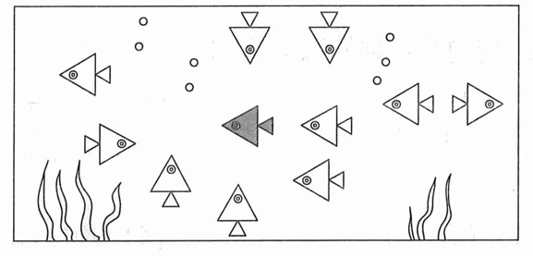
五、实验小学三（1）班女同学计划周末去游乐园玩，下面是笑笑调查的女同学最喜欢的游乐项目的统计图。（8分）
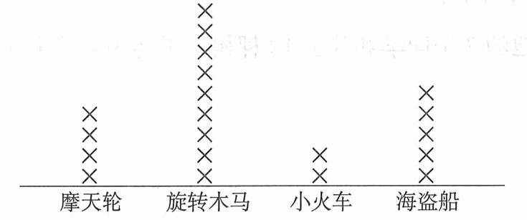
请你用画“正”字的方法记录笑笑统计的结果，并填出相应的人数。

游乐项目 | 用“正”字表示 | 喜欢的人数
摩天轮
旋转木马
小火车
海盗船
六、计算。（28分）
1.用竖式计算。（8分）
46÷9＝ 28÷5＝ 35÷7＝ 33÷4＝

2.脱式计算。（12分）
27÷3×6 16－7×2 （14－7）×9 56÷（2＋5）

3.下面的计算对吗？把不对的改正过来。（8分）

（1）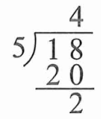（ ）
（2）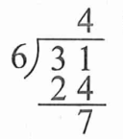（ ）

（3） 44－28＋4（ ）
＝16÷4 改正：
＝4
（4） 24÷（8－4）（ ）
＝24÷4 改正：
＝6

七、解决问题。（24分）
1.小军和他的2个同学共栽了12棵树，平均每人栽了几棵树？（4分）

2.
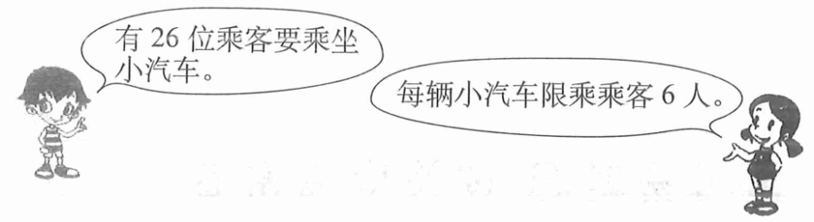
至少要租几辆小汽车？（4分）

3.爷爷感冒了，医生给他开了一瓶药。（4分）
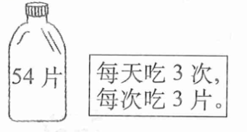这瓶药能吃几天？

4.有56颗糖果，拿出其中的40颗平均分给男生，剩下的平均分给8个女生，平均每个女生分到几颗？（4分）

5.有28位客人来就餐，圆桌、方桌可以搭配坐，请你写出几种搭配方案。（8分）
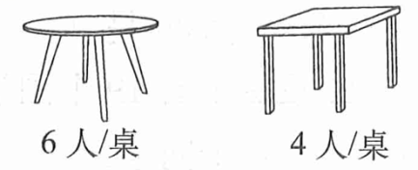
 | 圆桌/张 | 方桌/张 | 空位/个
方案一 | 1 | 6
方案二
方案三
方案四

参考答案
－、
- 5
- 54
- 克 千克 克 千克
- 9057 九千零五十七 5097 5079
- 小丽
- 5 8 3 6 4
- 400 103 8.1 9.减 8 10.4
二、1.B 2.A 3.A 4.C 5.C
三、1.× 2.× 3.× 4.√ 5.√
- 略
- 略
六、
1. 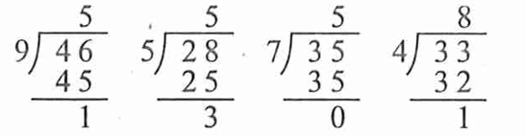
2.54 2 63 8
3.（1）× 改正：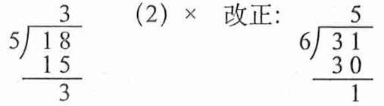
（2）× 改正：
（3）× 改正： 44－28÷4
＝44－7
＝37
（4）√
七、
1.12÷（2＋1）＝4（棵）
2.26÷6＝4（辆）……2（人） 4＋1＝5（辆）
3.54÷（3×3）＝6（天）
4.（56－40）÷8＝2（颗）

